Лабораторна робота 17
Тема: Вставлення, видалення та редагування записів
у таблицях клієнт-серверної БД зі сторони клієнта
Хід роботи
Доопрацьовуємо проект, створений на попередніх лабораторних роботах.
Завдання 1. Для кожної з форм, у яких відображаються таблиці БД, реалізувати можливість додавання нового запису до таблиці БД.
Алгоритм: додавання запису до активної таблиці здійснити за допомогою створеної кнопки навігатора, яка за подією Click повинна відкривати нове вікно, у якому необхідно заповнити поля запису, який додається до таблиці. Після додавання запису в таблицю в елементі DataGridView дані, що відображаються, необхідно оновити.
Вказівки щодо виконання:
  - Добавити з панелі ToolBox у кожній з відповідних форм (у яких відображаються таблиці БД) до елемента BindingNavigator новий пункт меню типу button (кнопка), для якої задати властивість Image – зображення, заздалегідь збережене у проекті, наприклад , властивість Name – Add new. Також задати комбінацію клавіш.
  - До проекту додати нові форми, змінити їх властивість Name у контексті. Ці форми реалізуватимуть події додавання запису для кожної з таблиць БД. На формах розмістити елементи label та textBox для кожного поля відповідної таблиці, а також кнопки «Додати» та «Відміна» (рис. 1).
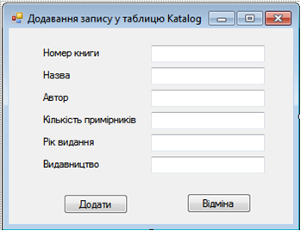
Рис. 1. Діалогове вікно додавання запису у таблицю Katalog
  - Для кожної із кнопок додавання нового запису у BindingNavigator’і записати код опрацювання події Click, наприклад:
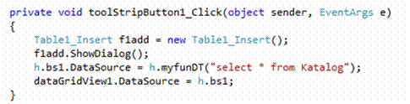
У наведеному коді останні два рядки оновлюють візуалізацію зміненої таблиці в елементі DataGridView.
Увага! Лабораторна робота 10 дещо змінена, тому зверніть увагу на клас h і функцію Form1().
  - Задати код опрацювання події Click для кнопки «Відміна»:
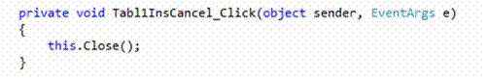
  - Задати код опрацювання події Click для кнопки «Додати»:
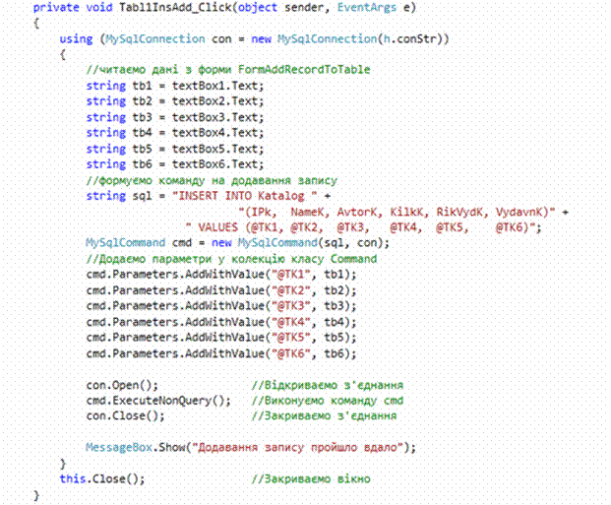
У наведеному прикладі не обробляються помилки і незаповнені поля. Тому при додаванні запису за цим кодом обов’язково заповнювати всі поля у формі «Додавання запису у таблицю Katalog» та зважати на ключове поле IPk (Номер книги).
  - Протестувати застосунок користувача на додавання записів у таблиці клієнт-серверної БД.

Завдання 2. Для кожної з форм, у яких відображаються таблиці БД, реалізувати можливість видалення з таблиці БД як поточного запису, так і за критерієм.
Алгоритм: для видалення запису із таблиці необхідно обов’язково підтвердження команди вилучення (перепитування). Вилучення запису реалізувати за допомогою створеної кнопки навігатора, яка за подією Click повинна відкривати нове вікно, у якому, при необхідності, можна змінювати критерій видалення. За замовчуванням критерій видалення повинен бути встановлений для вилучення поточного рядка. Після видалення запису в таблиці елемент DataGridView, що відображає дані таблиці, необхідно оновити.
Вказівки щодо виконання:
  - Добавити з панелі ToolBox у кожній з відповідних форм (у яких відображаються таблиці БД) до елемента BindingNavigator новий пункт меню типу button (кнопка), для якої задати властивість Image – зображення, заздалегідь збережене у проекті, наприклад , властивість Name – Delete. Також задати комбінацію клавіш.
  - Додати у статичний клас h ще дві змінні: значення ключового поля поточного рядка – curVal0 та назву ключового поля – keyName:
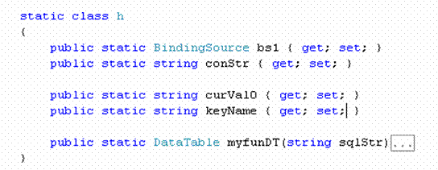
  - Додати у проект нові форми для візуалізації видалення записів, у яких розмістити по дві кнопки – «Видалити» та «Відміна», елемент Label та textBox, які перейменувати на власний розсуд:
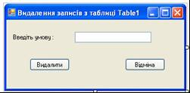
  - Для кожної із кнопок навігатора видалення запису записати код опрацювання події Click, наприклад:
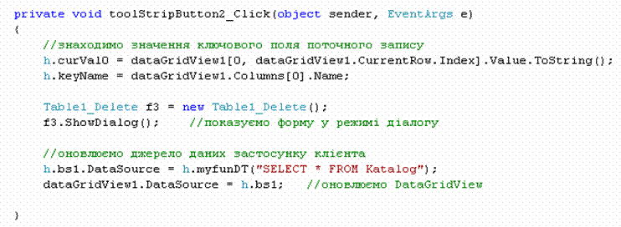
  - Записати код опрацювання події відкриття форми (Load):
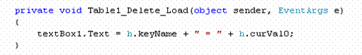
  - Записати код опрацювання кнопки «Видалити»
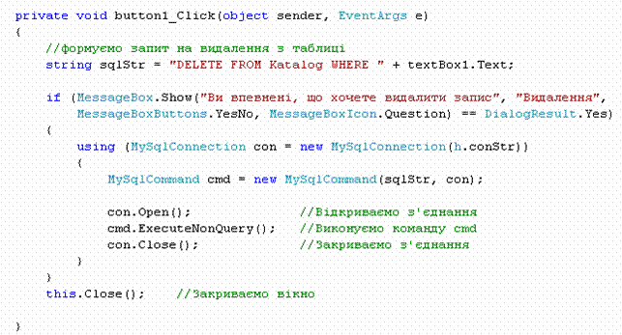
  - Записати код опрацювання кнопки «Відміна»
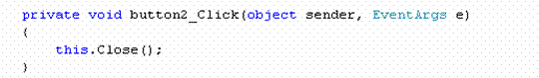
  - Здійснити тестування на видалення записів з таблиць.
У полі «Введіть умову» форми «Видалення записів з таблиці …» можна змінювати умову згідно з синтаксисом SQL.

Завдання 3. Для кожної з форм, у яких відображаються таблиці БД, реалізувати можливість редагування записів таблиць БД
Алгоритм: редагування запису активної таблиці здійснити двома методами:
- за допомогою створеної кнопки навігатора, яка за подією Click повинна відкривати нове вікно, у якому необхідно вказати нові значення полів та умову заміни значень:
- безпосередньо в елементі dataGridView.
Метод заміни значень у таблиці є незворотнім (так само як видалення та додавання записів), тобто відміни дії не передбачено і тому користувача бажано попереджати про можливі наслідки.
Після редагування запису в елементі DataGridView дані, що відображаються, необхідно оновити.
Вказівки щодо виконання:
1. Редагування значень безпосередньо в елементі dataGridView:
  - Записати для елемента dataGridView код події CellParsing, яка відслідковує зміну вмісту клітинки у DataGridView:
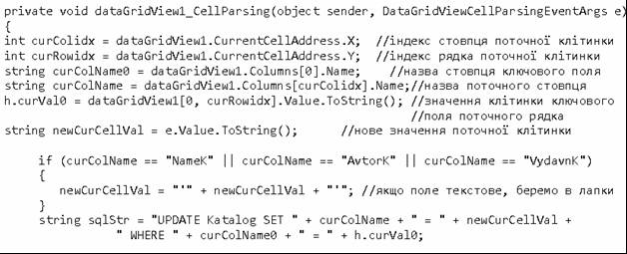
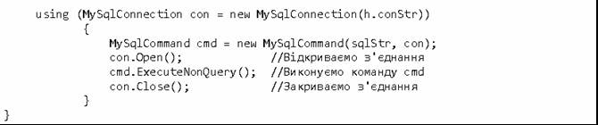
2. Редагування значень за допомогою діалогового вікна:
  - Добавити з панелі ToolBox у кожній з відповідних форм (у яких відображаються таблиці БД) до елемента BindingNavigator новий пункт меню типу button (кнопка), для якої задати властивість Image – зображення, заздалегідь збережене у проекті, наприклад , властивість Name – Edit.
  - Додати у проект нові вікна для редагування записів відповідних таблиць. У кожному вікні передбачити поля SET та WHERE із відповідними коментарями, а також кнопки ЗАМІНИ та ВІДМІНИ змін у таблицях.
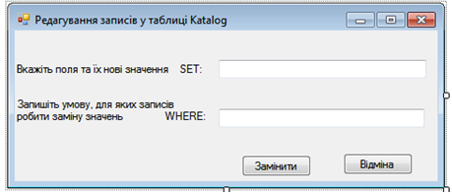
  - Записати код опрацювання події Click для кожної з створених кнопок навігатора – відкриття у режимі діалогу вікна редагування запису та оновлення даних у dataGridView після внесення змін у таблиці БД:
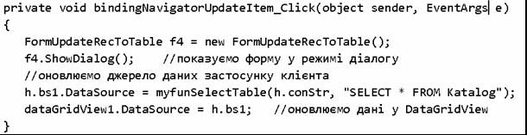
  - Записати код опрацювання події Click кнопки ВІДМІНА:
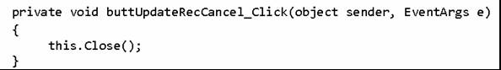
  - Записати код опрацювання події Click кнопки ЗАМІНИТИ:
